**甘肃中诚正市场调查有限公司文件**

甘中诚正统计司〔2025〕05号

关于向张掖市文化广电和旅游局呈报审核《2024年张掖市国内游客抽样

调查数据报告》的报告

张掖市文化广电和旅游局：

根据张掖市文化广电和旅游局关于对2024年国内游客抽样调查的安排部署，我公司严格依据张掖市文化广电和旅游局审核通过后的《2024年张掖市国内游客抽样调查方案》规定的相关技术要求，已顺利在本市6个县区的42个样本调查单位共收集有效问卷4030份，开展了张掖市国内游客抽样调查工作，并全面完成2024年张掖市国内游客抽样调查项目的约定任务。

现将《2024年张掖市国内游客抽样调查数据报告》呈报您们，敬请审核！

附件：《2024年张掖市国内游客抽样调查数据报告》

甘肃中诚正市场调查有限公司

2025年1月15日

2024年张掖市国内游客

抽样调查数据报告

甘肃中诚正市场调查有限公司

2025年1月15日

目 录

第一章 调查实施 1

一、调查目的 1

二、调查对象 1

三、调查主要内容 1

四、调查方式 2

五、报告期 2

六、样本点及样本量的确定 2

七、抽样方法 3

八、总体推算 7

九、组织实施 12

十、数据处理 13

十一、调查质量控制 13

第二章 全市接待游客总体情况 16

第三章 国内游客出游行为分析 20

一、游客旅游目的分析 20

二、出行方式分析 22

三、游览方式分析 24

四、游客对本市游览的旅游景区（景点）类型分析 26

五、游客在张掖市停留时间分析 29

六、国内游客在张掖市花费构成分析 29

第四章 样本基本信息分析 35

一、游客的性别构成 35

二、游客的年龄构成 36

三、一日游与过夜游游客情况 37

四、游客客源地结构分析 37

五、游客日常居住地构成 44

附件I 46

地方接待国内游客抽样调查问卷 46

附件II 51

张掖市2024年抽样调查点位及样本量分布表 51

2024年张掖市国内游客

抽样调查数据报告

2024年，张掖市旅游产业发展工作坚持以习近平新时代中国特色社会主义思想为指导，稳步推进文化旅游融合创新，努力提供优质文化旅游产品和服务，进一步挖掘和发挥独特的旅游资源优势，促进张掖市文旅市场持续升温；围绕“丝路明珠，彩虹张掖”的知名度，开展“丝路环球旅游盛典”等文旅节会及宣传营销活动，全面提升品牌影响力，张掖逐步成为具有国际风尚、中国气派、甘肃风范、张掖韵味的国际旅游目的地，以更强担当扩大对外交流合作新领域。

张掖市位于甘肃省西北部，是河西走廊上的璀璨明珠，拥有丰富多样且独具特色的旅游资源，涵盖自然景观、人文景观等多个方面，被《国家地理》评为“世界十大神奇地理奇观”之一。全市旅游市场有A级旅游景区51家，其中4A级景区22家，位居全省第一；旅行社总社188家，位居全省第三；星级饭店45家，其中四星级饭店16家，总量位居全省第一；等级民宿4家，博物馆21家，公共文化场馆13家，涉文旅领域市场经营主体持续扩大，文旅产业链日臻完善。随着人们生活水平的提高和旅游消费观念的转变，越来越多的人愿意选择到张掖市这样自然景观优美、文化底蕴深厚的地方旅游，为张掖市旅游市场的拓展提供了广阔的空间。2024年全市接待游客4415.46万人次、同比增长12.92%，实现旅游总花费306.75亿元、同比增长45.17%。  
  为全面了解和掌握张掖市接待国内游客相关情况，加强全市国内旅游业宏观管理，为市委、市政府提供决策依据，促进本市旅游业持续、健康、快速发展。按照文化和旅游部制定、国家统计局批准的《全国文化文物和旅游统计调查制度》，根据甘肃省文化和旅游厅下发的《关于开展2024年全省国内游客抽样调查工作的通知》的要求，甘肃中诚正市场调查有限公司协助张掖市文化广电和旅游局开展了2024年国内游客抽样调查工作。2024年12月底前已顺利完成了《2024年张掖市国内游客抽样调查》调查项目问卷收集工作，现将有关情况、数据及结果分析报告如下：

# 第一章 调查实施

## 一、调查目的

为加强全省旅游行业宏观管理，促进国内旅游市场高质量发展，省文化和旅游厅依据文化和旅游部、国家文物局制定，国家统计局批准的《全国文化文物和旅游统计调查制度》（以下简称《制度》），开展2024年张掖市国内游客抽样调查工作。

## 二、调查对象

调查对象为在张掖市内旅游的国内游客。

国内游客是指离开惯常居住（生活）、工作（上学）环境（社区、村庄），出游时间超过6小时，但不足12个月，出行距离超过10公里，到国内其它地方观光游览、休闲度假、探亲访友、医疗康养、购物娱乐、学习交流、会议培训或开展经济、文化、体育、宗教等活动的中国（内地）居民。

国内游客包括国内过夜游客和一日游游客两部分，但不包括因工作或学习在两地有规律往返的中国（内地）居民。

## 三、调查主要内容

1.国内游客的构成；

2.国内游客在本地的停留时间及分类；

3.国内游客在本地的旅游花费及花费结构；

4.国内游客来本地旅游的目的。

## 四、调查方式

根据《制度》，全省采用统一的抽样调查方式。以各市（州）所辖各县（市、区）为独立调查区域开展调查。

1.在酒店、宾馆、民宿、疗养院、游船、公寓及家庭旅馆等经营性旅游住宿单位，开展客房数和出租率等相关指标的调查。

2.在A级旅游景区、红色旅游经典景区、乡村旅游区、旅游休闲街区、博物馆等区域、经营性旅游住宿单位以及长途汽车站、火车站、机场、码头、游客集散中心等场所确定调查取样点，开展国内游客抽样调查。

## 五、报告期

2024年张掖市国内游客抽样调查时间为2024年1月1日至2024年12月31日；按季度进行国内游客抽样调查。

## 六、样本点及样本量的确定

（一）各市（州）的调查取样点应具有代表性。要统筹兼顾各调查取样点接待游客的情况来确定问卷样本数量。其中，在各调查取样点分配的调查问卷样本数量不应超过调查报告期内调查问卷样本总数的30%；建议在长途汽车站、火车站、机场、码头等调查取样点分配的问卷样本数量不少于调查问卷样本总数的20%。

（二）各市（州）在调查报告期内，在调查取样点收集的有效调查问卷样本量不少于1200份，如有淡旺季差异、县域间差异等情况，可分季度、分县域适当扩大有效调查问卷样本数量。

## 七、抽样方法

（一）在经营性旅游住宿单位开展抽样调查的方法

1.经营性旅游住宿单位包括：酒店、宾馆、民宿客栈、疗养院、游船、公寓及家庭旅馆等经营性住宿接待单位。

2.各市（州）应建立经营性旅游住宿单位名录。住宿单位客房数等资料可从公安、工商、统计等部门获取，也可以通过大数据技术调查获取。各级文化和旅游部门应确保辖区内经营性旅游住宿单位名录和客房数等资料真实、准确。

3.承担抽样调查任务的机构，应按照分层等距随机抽样原则，确定经营性旅游住宿样本单位，采集样本单位调查报告期内客房数、登记住宿人次数、客房出租率等数据，根据样本单位调查结果推算本地区经营性旅游住宿单位接待过夜游客总人次。

4.在经营性旅游住宿单位开展抽样调查时，应以本市（州）所有经营性旅游住宿单位为调查总体，在准确掌握本市（州）经营性旅游住宿单位总数、总规模、档次、出租率等情况的基础上，采用分类、分层、多阶段和随机等距的抽样方法确定调查点。

5.调查点确定后，不得随意更换。如确需更换，需要按随机抽样的方法再次确定调查取样点。

具体可参考如下步骤：

（1）分类

将本市（州）各类经营性旅游住宿单位个数和客房数等总体规模资料进行分类。

（2）分层

在经营性旅游住宿单位选择抽样单位时，必须坚持高档、中档和低档住宿单位兼顾的原则，结合平均房价、客房出租率、客房营业收入等情况进行分层，保证各层次住宿单位占本层总体单位相应的比例。

（3）多阶段随机等距抽选调查点

根据本市（州）全部经营性旅游住宿单位，按统一标识（客房数）排序，并从1开始顺序编号，计算抽选距离（k1）：k1=本市（州）经营性旅游住宿单位个数/本地区应调查的经营性旅游住宿单位个数，第1个抽中的编号为k1/2，以后每隔k1个住宿单位抽选一个被调查点。

（4）根据各市（州）实际经营的旅游住宿单位数量，分档确定应调查的经营性旅游住宿单位样本数量。如本市（州）经营性旅游住宿单位超过1000家的，按照不低于3%的比例确定抽样单位数量；经营性旅游住宿单位大于500家、小于1000家的，按照不低于5%的比例确定抽样单位数量；经营性旅游住宿单位小于500家的，按照不低于10%的比例确定抽样单位数量。如经营性旅游住宿单位数量较少，也可进行全面调查。

（5）各市（州）按季度、年度，向抽中的经营性旅游住宿单位发放调查表，收集调查单位的客房数、登记住宿人次和出租率等指标，并于季（年）度后次月10日内完成调查表收集和数据汇总、审核工作。

（二）在调查取样点开展国内游客抽样调查的方法

1.本调查方案所指调查取样点是：各市（州）辖区内的A级旅游景区、红色旅游经典景区、乡村旅游区、旅游休闲街区、博物馆等区域，经营性旅游住宿单位以及长途汽车站、火车站、机场、码头、游客集散中心等场所。

2.在调查取样点开展国内游客抽样调查时，要掌握本市（州）各类调查取样点基本情况，进行分类分区分层抽样，做到类型全覆盖，兼顾市区、市郊、郊县等方位和区域，具有代表性。调查取样点确定后，在未完成调查任务之前，不得随意更换调查取样点。

3.各类调查取样点问卷样本分配参照上年（或近几年）调查取样点接待国内游客人次与各地区接待国内游客总人次的比例的统一倍数来确定。其中，在长途汽车站、火车站、机场、码头等场所分配调查样本，可参照上年（或近几年）交通部门统计的各类场所发送旅客人数与本地区发送旅客总人数的比例的统一倍数来确定。

4.调查取样点之间应相隔一定距离，避免国内游客被重复调查。

5.调查取样点的游客包括七类：

（1）在经营性旅游住宿单位过夜的国内游客；

（2）住亲友家及自有休闲度假居所的国内过夜游客；

（3）在自驾车、露营地等其他住宿设施过夜的国内游客；

（4）来本市（州）的一日游游客；

（5）本市（州）内的一日游游客；

（6）国内非游客（如：出游时间少于6小时、出行距离小于10公里的出行者，或与旅游目的地存在雇佣关系的内地居民等）；

（7）入境游客。

在调查和总体推算时，应不包括（6）和（7）数据。

## 八、总体推算

（一）以各市（州）调查获取的数据为基础进行推算。

（二）将国内游客分为过夜游客和一日游游客两类。同时，将国内游客花费分为接待过夜游客花费和接待一日游游客花费。

（三）全市接待国内游客人次、人天数及游客花费测算：

1.接待国内游客人次=接待过夜游客人次+接待一日游游客人次

（1）各市（州）接待过夜游客人次

=在经营性旅游住宿单位过夜的国内游客人次＋在亲友家、自有休闲度假居所过夜的国内游客人次＋在自驾车、露营地等其他旅游住宿单位过夜的国内游客人次

其中：

①在经营性旅游住宿单位过夜的国内游客人次

=本市（州）经营性旅游住宿单位可供出租客房间夜数×样本单位客房平均出租率×样本单位每间客房（每间夜）平均接待游客人次

其中：

本地区经营性旅游住宿单位可供出租客房间夜数=本市（州）经营性旅游住宿单位客房数×调查报告期天数

样本单位客房平均出租率=抽样调查样本单位实际出租客房间夜数（间夜）/抽样调查样本单位可供出租间夜数

样本单位每间客房（每间夜）平均接待游客人次=样本单位登记入住人次数/样本单位实际出租客房间夜数

注：为加强部门数据共建共享工作，按照《统计法》有关规定，经营性旅游住宿单位过夜的国内游客人次也可通过公安部门的行政记录获取。

②在亲友家、自有休闲度假居所过夜的国内游客人次

=在经营性旅游住宿单位过夜的国内游客人次×在调查取样点中获取的在亲友家、自有休闲度假居所等住宿单位过夜的国内游客与在经营性旅游住宿单位过夜的国内游客问卷样本数之比

③在自驾车、露营地等其他旅游住宿单位过夜的国内游客人次

=在经营性旅游住宿单位过夜的国内游客人次×在调查取样点中获取的在自驾车、露营地等其他旅游住宿单位过夜的国内游客人与在经营性旅游住宿单位过夜的国内游客问卷样本数之比

（2）市（州）接待国内一日游游客人次

市（州）接待国内一日游游客人次=本市（州）一日游游客人次+接待外市（州）一日游游客人次

其中：

①本市（州）一日游游客人次=本市（州）经营性旅游住宿单位过夜的国内游客人次×在调查取样点获取的本市（州）一日游游客问卷样本数与接待国内过夜游客问卷样本数之比

②接待外地一日游游客人次=本市（州）经营性旅游住宿单位过夜的国内游客人次×在调查取样点获取的接待外市（州）一日游游客问卷样本数与国内过夜游客问卷样本数之比

注：各市（州）接待国内游客人次以调查取样点获取的问卷样本为基础进行测算，为避免数据偏差，在“经营性旅游住宿单位”发放的问卷样本不参与接待游客人次相关比例关系的测算。

2.市（州）接待过夜游客人天数

=在经营性旅游住宿单位过夜的国内游客人天数＋在亲友家、自有休闲度假居所过夜的国内游客人天数＋在自驾车、露营地等其他旅游住宿单位过夜的国内游客人天数

其中：

①在经营性旅游住宿单位过夜的国内游客人天数

=在经营性旅游住宿单位过夜的国内游客人次×游客在市（州）平均停留天数

注：游客在市（州）平均停留天数=∑调查问卷住宿夜数/∑调查问卷样本数

②在亲友家、自有休闲度假居所过夜的国内游客人天数

=在亲友家、自有休闲度假居所过夜的国内游客人数×在亲友家、自有休闲度假居所过夜的国内游客人均停留天数

③在自驾车、露营地等其他旅游住宿单位过夜的国内游客人天数

=在自驾车、露营地等其他旅游住宿单位过夜的国内游客人数×在自驾车、露营地等其他旅游住宿单位过夜的国内游客人均停留天数

3.市（州）接待游客总花费=市（州）接待过夜游客花费+市（州）接待一日游游客花费

（1）市（州）接待过夜游客花费=在经营性旅游住宿单位过夜的国内游客人天数×其人均花费＋在亲友家、自有休闲度假居所过夜的国内游客人天数×其人均花费＋在自驾车、露营地等其他旅游住宿单位过夜的国内游客人天数×其人均花费

（2）市（州）接待一日游游客花费=本地一日游游客旅游人次×本地一日游游客人均花费+外地一日游游客人次×外地一日游游客人均花费

注：过夜游客人均花费=（交给旅行社的费用+出游期间支出的交通费）÷人均游览城市数÷过夜游客平均停留天数+截至当天在本市（州）游览期间支付的费用）÷今天是来本市的第几天；

一日游游客人均次花费=（交给旅行社的费用+出游期间支出的交通费）÷人均游览城市数+在本市（州）游览期间支付的费用。

（五）县域国内游客人数和旅游花费的测算

为兼顾县（区、市）级文化和旅游部门对地方接待国内游客数据的需求，各市（州）可参照本调查方案组织所辖县（区、市）开展国内游客花费抽样调查。

## 九、组织实施

由省文旅厅制定全省国内游客抽样调查实施方案。各市（州）、县（区）根据《制度》及本《方案》，加强调查人员培训、调查经费保障，组织、指导辖区内调查点按要求、高质量完成规定数量的问卷调查（附表1、4），完成调查数据在文化和旅游部“全国文化文物和旅游统计网上直报系统”入库工作。

（二）调查日具体划分为三类：A.平季调查日、B.旺季调查日、C.淡季调查日。抽样调查采取问卷调查的方式开展，即由调查员和督导员在调查取样点发放问卷，请国内游客填写并收回的方式进行；有条件的地区也可通过信息化方式在调查取样点开展问卷调查。

（三）市（州）、县（区）文旅部门按工作权限，于2024年12月底前，分别完成本级的季度、全年问卷调查（附表1）和数据审核、上报工作；于2025年1月底前，在“全国文化文物和旅游统计网上直报系统”完成《经营性旅游住宿单位调查表》、《地方旅游接待基本情况》的填报工作。

（四）各市（州）负责组织各县（区）审定的国内游客调查问卷，确定问卷的有效性和真实性，将审核后的调查问卷提交全国文化文物和旅游统计网上直报系统。

（五）各市（州）文化和旅游部门按照调查方案相关规定，建立辖区内调查取样点和住宿单位名录，定期核实更新，健全相关统计台账，为抽样调查提供完整、准确的样本资料。

## 十、数据处理

数据处理使用“全国文化文物和旅游统计网上直报系统”。以全省各市（州）为最基层综合核算单位进行数据审核、汇总，并推算省、市各级国内旅游主要指标结果。

## 十一、调查质量控制

1.各市（州）调查人员应在调查前统一接受培训，对地方接待国内游客抽样调查的目的、意义、内容、指标解释和调查程序有明确的认识。

2.在调查现场，调查人员要指导游客填写调查问卷并认真核对，确保完整填写问卷并提交，督导员应在现场监督指导。

3.如采用信息化技术开展问卷调查，应在调查问卷中增加调查时间和地理位置等信息，便于核查有效问卷的填报质量。

4.各市（州）文化和旅游统计部门和统计人员要坚持实事求是的原则，排除人为干扰，加强调查工作的指导和组织工作，确保调查工作的顺利进行；加强对调查实施情况和数据质量的检查督导，确保抽样调查质量。

5.各市（州）要加强调查问卷的审核，认真核实调查问卷中的逻辑关系，对不合理、不符合逻辑关系的问卷予以剔除，以提高抽样样本的客观性和代表性。

6.加强对抽样调查数据的校核和调查推算结果的科学评估。

（1）重点对经营性旅游住宿单位名录、客房数、出租率等数据进行抽检，要求相关数据误差率不超过10%；

（2）对调查问卷人均花费数据进行校对，重点核实人均花费较高的调查问卷，检查分项数据与实际花费情况是否相符；

（3）重点核实调查报告期内全体问卷样本中游客人均花费的平均数与中位数的比例关系，建议游客人均花费平均数/中位数的比例控制在±20%以内。

（4）对过夜游客人均花费低于一日游游客人均花费的情况进行比对核实，分析问卷样本和调查数据是否存在较大偏差。

（5）利用星级饭店、A级旅游景区、旅行社、文化场馆等单位的统计数据对抽样调查结果进行校核评估。

7.第三方数据校核指标包括：

（1）公安、工商部门持证住宿人次、住宿单位数及住宿单位客房数；

（2）公路、铁路、水运、民航客运量；

（3）统计部门公布的住宿餐饮、批发零售等旅游及相关行业产出及增幅；

（4）市外手机用户漫入量或大数据运营商生产的相关旅游数据。

以上数据总量增幅及总量占全省的比重，将作为综合评估各市（州）接待国内游客人次及旅游花费的重要依据。

# 第二章 全市接待游客总体情况

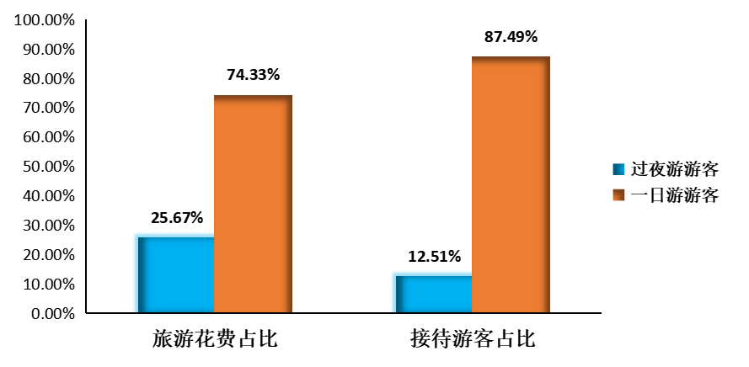

图1：张掖市接待游客人数及旅游花费分布图

数据显示，2024年张掖市共接待游客4415.46万人次，同比增长12.92%，其中，接待过夜游游客552.45万人次，同比增长15.81%；接待一日游游客3863.01万人次，同比增长12.52%。实现旅游总花费306.75亿元，同比增长45.17%，其中，过夜游游客旅游花费78.75亿元，同比增长40.12%；一日游游客旅游花费228.00亿元，同比增长46.99%。

表1:2024年张掖市旅游基本情况表

| 项目名称 | 2024年 | | 2023年 | | 本年增幅（%） |
| --- | --- | --- | --- | --- | --- |
| 数量 | 构成（%） | 数量 | 构成（%） |
| 接待总人数  （万人次） | 4415.46 | 100.00 | 3910.17 | 100.00 | 12.92 |
| 过夜游客  （万人次） | 552.45 | 12.51 | 477.03 | 12.20 | 15.81 |
| 一日游客  （万人次） | 3863.01 | 87.49 | 3433.14 | 87.80 | 12.52 |
| 旅游总花费  （亿元） | 306.75 | 100.00 | 211.31 | 100.00 | 45.17 |
| 过夜游花费  （亿元） | 78.75 | 25.67 | 56.20 | 26.60 | 40.12 |
| 一日游花费  （亿元） | 228.00 | 74.33 | 155.11 | 73.40 | 46.99 |

依据全市国内旅游抽样调查数据及《全国文化文物和旅游统计调查制度》中规定的测算方法，测算得张掖市2024年接待过夜游游客中，有91.32万游客选择在亲友家、自有休闲度假居所或自驾房车、露营地等其他设施过夜，占过夜游游客的16.53%。

表2:2024年本市各县（区）国内旅游基本情况表

| 地区 | 旅游花费（亿元） | | | 接待人次数（万人次） | | |
| --- | --- | --- | --- | --- | --- | --- |
| 合计 | 过夜游 | 一日游 | 合计 | 过夜游 | 一日游 |
| 张掖市 | 306.75 | 78.75 | 228.00 | 4415.46 | 552.45 | 3863.01 |
| 甘州区 | 119.17 | 49.96 | 69.20 | 1526.70 | 350.46 | 1176.24 |
| 高台县 | 32.41 | 4.33 | 28.09 | 509.64 | 30.57 | 479.07 |
| 临泽县 | 52.36 | 11.19 | 41.16 | 774.18 | 77.43 | 696.76 |
| 民乐县 | 38.93 | 5.86 | 33.07 | 598.08 | 41.73 | 556.36 |
| 山丹县 | 38.15 | 6.55 | 31.61 | 580.71 | 46.22 | 534.49 |
| 肃南县 | 25.73 | 0.86 | 24.87 | 426.14 | 6.04 | 420.10 |

数据显示，2024年张掖市各县（区）的旅游花费和接待人次有如下特征：

1. 总体数据显示，2024年张掖市及各县（区）接待游客人次数及旅游花费均以一日游为主；可见，伴随张掖市文旅节会及宣传营销活动的增加，以及旅游交通支撑能力的不断提升，自驾出行的便捷化，年轻游客群体“特种兵式”旅游等因素影响，接待游客主力军依旧为一日游游客。因此，张掖市在吸引一日游游客活跃文旅经济和文旅消费能力的基础上，还要提高“留客”能力，变“过境游”为“过夜游”。建议：一是要加快开发夜间经济体系，培育张掖夜经济新的增长点，努力打造“一年四季+白天+夜晚”的全年候、全天候的文化旅游产品供给体系；二是要讲好张掖文化故事，推动沉浸式演出、节庆演出等演艺新业态持续发展，发展“演艺+景区”“演艺+夜游”“演艺+非遗”等形式，打造沉浸式旅游演艺。

（2）甘州区作为张掖市的政治文化中心，是张掖市旅游资源的核心区、旅游产业的引领者、旅游交通的枢纽点。2024年甘州区旅游花费和旅游接待人次均位居张掖市下辖各县（区）首位，其中，甘州区旅游花费占张掖市旅游花费的38.85%，旅游接待人次占张掖市旅游接待人次的34.58%。

甘州区凭借资源集聚性、交通枢纽性、产业引领性，成为张掖市旅游发展的核心引擎、文化标杆和门户窗口。未来，随着兰张三四线高铁开通，甘州区需进一步巩固其在张掖旅游中的龙头地位，与临泽丹霞、山丹军马场形成“城市文化+自然奇观+边塞风情”的差异化矩阵，共同构建张掖“全要素旅游生态”，以交通网络和线路整合为纽带，带动肃南、民乐等县区形成“资源共享、客源互送”的发展格局，努力成为中国西部文旅融合发展的典范。

（3）临泽县拥有张掖七彩丹霞这一全球顶级旅游资源，是张掖旅游的“第一印象”和核心吸引力，是张掖市全域旅游线路的心脏。临泽县凭借世界级自然景观、爆发式增长动能、全链条产业生态，成为张掖市旅游发展的核心增长极、形象代言人、创新试验田。2024年临泽县旅游花费和旅游接待人次均位居张掖市下辖各县（区）第二位，其中，临泽县旅游花费占张掖市旅游花费的17.07%，旅游接待人次占张掖市旅游接待人次的17.53%。

随着七彩丹霞世界级旅游景区创建和丹霞公司上市，临泽县需以景区为纽带，带动甘州、肃南等县区形成“资源共享、客源互送、品牌共塑”的发展格局。在旅游产品创新上需进一步引领张掖潮流，尽力打造形成“白天观景、夜晚观演、四季体验”的全时段旅游生态。

（4）民乐县地处甘青交界，是甘青大环线的关键节点，国道227线贯穿全境，形成“一核（扁都口）两带（国道227生态文化带、童子坝河乡村旅游带）”的空间布局。也是甘肃省乡村旅游发展的先行试验区，2023年成功创建省级乡村旅游示范县，形成“大景区依托型+城市依托型+休闲农业观光型”的多元发展模式。2024年民乐县一日游旅游花费和一日游旅游接待人次均位居张掖市下辖各县（区）第三位，其中，民乐县一日游旅游花费占张掖市一日游旅游花费的14.50%，一日游旅游接待人次占张掖市一日游旅游接待人次的14.40%。

未来，随着“十四五”文旅规划的实施和“最美国道227线”建设，民乐县需进一步巩固其在张掖旅游中的生态高地、乡村标杆和跨省枢纽地位。

（5）山丹县拥有河西走廊最完整的历史文化基因库，是张掖市“历史文化金腰带”。以山丹马场为核心，形成“养殖—马术—影视—文创”全产业链，衍生出马奶酒、马具等20余种特色商品。山丹县凭借甘青宁蒙四省通衢的区位优势，成为张掖市“东联西合”的旅游门户。2024年山丹县过夜游旅游花费和过夜游旅游接待人次均位居张掖市下辖各县（区）第三位，其中，山丹县过夜游旅游花费占张掖市过夜游旅游花费的8.32%，过夜游旅游接待人次占张掖市过夜游旅游接待人次的8.37%。

山丹县凭借文化遗产唯一性、生态资源稀缺性、区域协同主动性，成为张掖市旅游发展的历史文化标杆、经济增长引擎和跨省合作桥梁。随着焉支山5A级景区创建和兰张三四线高铁开通，山丹县需进一步利用不可替代的旅游战略价值开发过夜市场，通过“文旅+农业”“文旅+体育”等模式，推动张掖旅游从“景点观光”向“深度体验”转型。

# 第三章 国内游客出游行为分析

## 一、游客旅游目的分析

调查结果显示，2024年张掖市国内游客旅游目的构成为：以观光／休闲为目的的游客占比为80.43%，位居首位；以探亲访友为目的的游客占比为12.48%，位居第二位；以商务活动为目的的游客占比为2.35%，位居第三位；以会议／培训／展览为目的的游客占比为2.13%，位居第四位；以文化艺术欣赏／娱乐为目的的游客占比为1.11%，位居第五位；以研学／体育／科技交流为目的的游客占比为0.56%，位居第六位；以购物为目的的游客占比为0.48%，位居第七位；以医疗康养和宗教活动为目的的游客占比分别为0.44%和0.02%，位居第八、第九位。

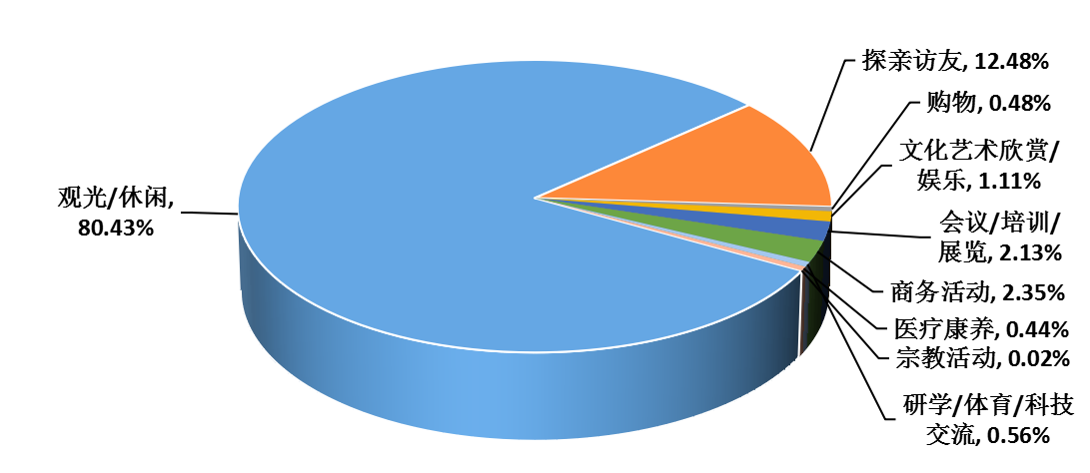

图2：2024年本市国内游客旅游目的构成

从数据我们可以看出，观光／休闲是来张掖市游客的主要目的，张掖市景区景点逐渐被大众所接纳，成为本市旅游市场的主导特征。而商务活动、会议／培训／展览、文化艺术欣赏／娱乐、研学／体育／科技交流、购物、医疗康养、宗教活动等占比较低，这也说明在旅游需求日益旺盛的今天，本市旅游市场供给层面较为单一，建议：一是加强艺术创作生产，加大旅游演艺剧目创排，推动“剧场演出”与“实景演出”破壁融合，推动运营出圈，满足游客对文化审美、视觉震撼、场景艺术的追求；二是加大旅游商品、文创产品开发，深入挖掘传统文化内涵，依托非物质文化遗产和文博单位馆藏文物，研发具有张掖地方标志性文化元素的文创产品和旅游商品；三是打造研学精品路线，结合地域特色和资源布局，围绕特定主题，精心筛选打造10－15条面向省内外中小学生的示范性研学旅行精品线路，凸显张掖特色、打造张掖名片。通过加大本市旅游产品开发的特色化，以满足游客多样化、个性化的需求。

表3：2024年本市各县区游客旅游目的构成占比情况

（单位：%）

|  |  |  |  |  |  |  |  |  |  |
| --- | --- | --- | --- | --- | --- | --- | --- | --- | --- |
| 地区 | 观光休闲 | 探亲访友 | 购物 | 文化艺术  欣赏/娱乐 | 会议/培训/展览 | 商务活动 | 研学/体育/科技交流 | 医疗康养 | 宗教  活动 |
| 甘州区 | 93.21 | 5.69 | 0.64 | 0.00 | 0.37 | 0.09 | 0.00 | 0.00 | 0.00 |
| 肃南县 | 81.32 | 13.00 | 0.71 | 2.36 | 0.24 | 1.18 | 0.24 | 0.71 | 0.24 |
| 民乐县 | 75.37 | 9.70 | 0.00 | 1.74 | 4.73 | 5.72 | 1.74 | 1.00 | 0.00 |
| 临泽县 | 69.86 | 19.40 | 0.94 | 2.40 | 2.50 | 2.82 | 1.46 | 0.63 | 0.00 |
| 高台县 | 50.24 | 29.76 | 0.24 | 0.48 | 9.52 | 9.05 | 0.00 | 0.71 | 0.00 |
| 山丹县 | 93.05 | 5.76 | 0.00 | 0.48 | 0.00 | 0.36 | 0.12 | 0.24 | 0.00 |

各县（区）数据显示，观光／休闲是2024年各县（区）接待游客的主要出行目的，且占比均在50%以上，充分说明本市对游客的吸引力主要集中在丰富多样且独具特色的旅游资源上，需进一步加强对本市特色化旅游产品的开发建设，提升特色化旅游产品对游客的吸引力，并进一步带动文旅经济和文旅消费。

其中，以观光／休闲为目的的游客中，甘州区占比最高；以探亲访友为目的的游客中，高台县占比最高；以购物为目的的游客中，临泽县占比最高；以文化艺术欣赏／娱乐为目的的游客中，临泽县占比最高；以会议／培训／展览为目的的游客中，高台县占比最高；以商务活动为目的的游客中，高台县占比最高；以研学／体育／科技交流为目的的游客中，民乐县占比最高；以医疗康养为目的的游客中，民乐县占比最高；以宗教活动为目的的游客中，肃南县占比最高。

## 二、出行方式分析

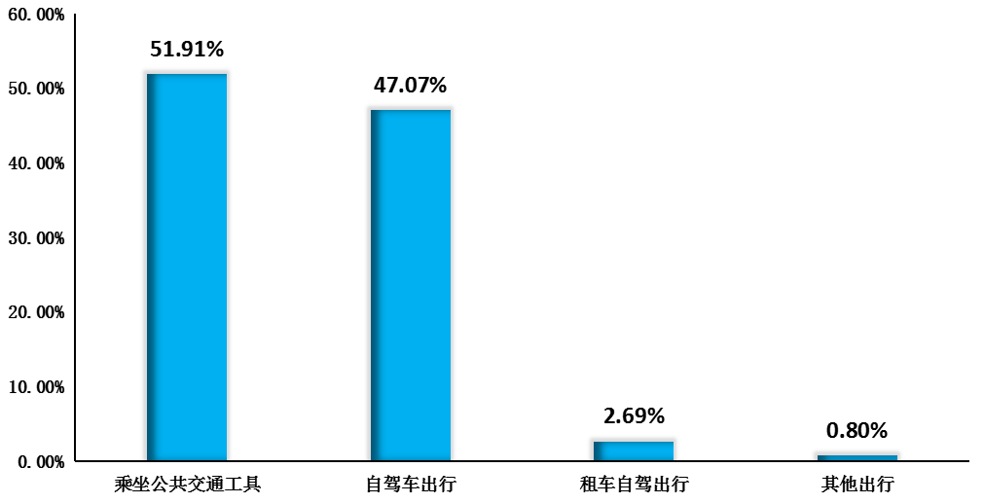

图3：2024年本市国内游客出行方式构成

从2024年来张掖市国内游客交通出行方式来看，选择乘坐（飞机、火车、轮船、汽车等）公共交通工具出行的游客占51.91%，选择自驾车出行的游客占47.07%，选择租车自驾出行的游客占2.69%，选择其他出行方式（包括骑行、徒步等出行方式）占0.80%。近年来自驾出行游客占比攀升，同时要特别关注租车自驾出行人群，进一步拓展自驾出行市场花费。建议：积极引进高端汽车租赁企业，增加高端车型投放数量，提供信用免押租车、异地还车、上门送取车等业务，构建市场全面接轨、网点覆盖全面、服务配套细致的旅游租车网络体系。

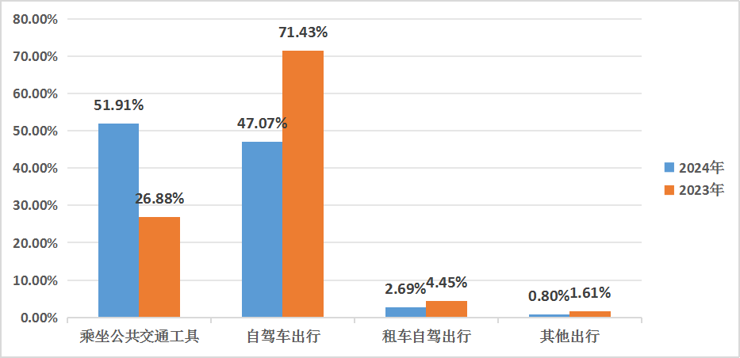

图4：近二年本市国内游客出行方式构成

今年以来，“特种兵式”旅游成为热搜，高强度、长距离的旅游震惊了旅游业界。同时，随着本市公共交通日益便利和游客组织方式的改变，更多游客愿意选择高速便捷的公共交通出行，大幅缩短了花在路途中的时间，“公交化绿色出行”也将成为越来越多游客的首选。数据显示，2024年选择公共交通工具出行的国内游客的占比相较2023年增加了25.03%。建议：一是构建贯通山丹马场、马蹄寺、七彩丹霞等一批景区互联互通、便捷顺畅的交通路网，形成联通全市五县一区的外部路网大环线。二是优化旅游线路和旅游公交班次，旅游旺季开通直达重点旅游景区的通景公交。依托城乡公交网络，构建覆盖其余景区的通景公交网络，方便游客出行。

从区域看，2024年各县（区）的国内游客中选择乘坐（飞机、火车、轮船、汽车等）公共交通工具出行的方式中，占比排序依次为甘州区（77.64%）、临泽县（60.62%）、高台县（55.92%）、民乐县（33.25%）、山丹县（27.59%）、肃南县（18.37%）；各县（区）的国内游客中选择自驾车出行的方式中，占比排序依次为肃南县（75.06%）、山丹县（68.92%）、民乐县（61.08%）、高台县（43.13%）、临泽县（34.14%）、甘州区（22.00%）。调查过程中，我们也发现，省外游客通常在出行时会以公共交通为优先选择，以便用更快的速度到达旅游目的地，省内游客中选择自驾出行的占比更大。交通方便的县区自驾出行占比较高，交通较为拥堵的城区公共交通为游客出行首选。

## 三、游览方式分析

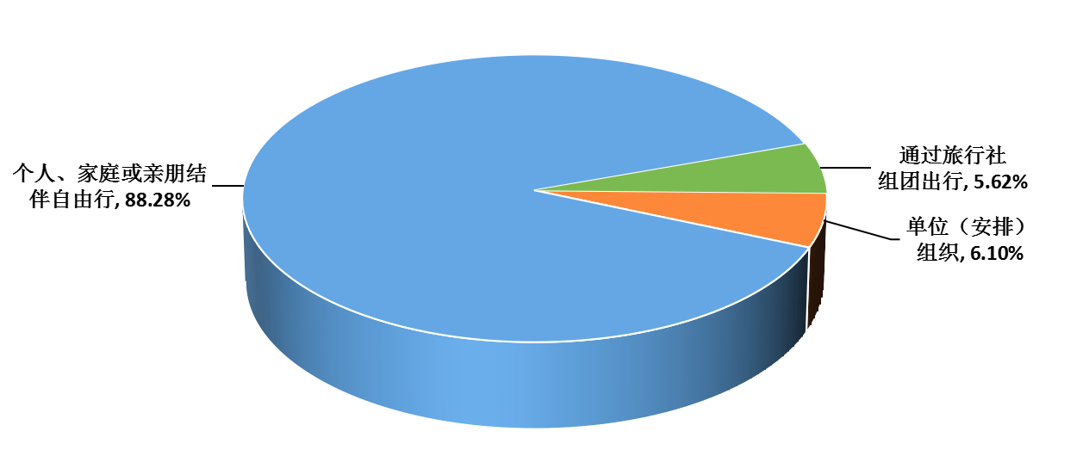

图5：2024年本市国内游客游览方式构成

2024年本市国内游客旅游游览方式中个人、家庭或亲朋结伴自由行的游客占88.28%，单位（安排）组织的游客占6.10%，通过旅行社组团出行的游客占5.62%，旅游游览方式更加趋向于个性化与散客化。

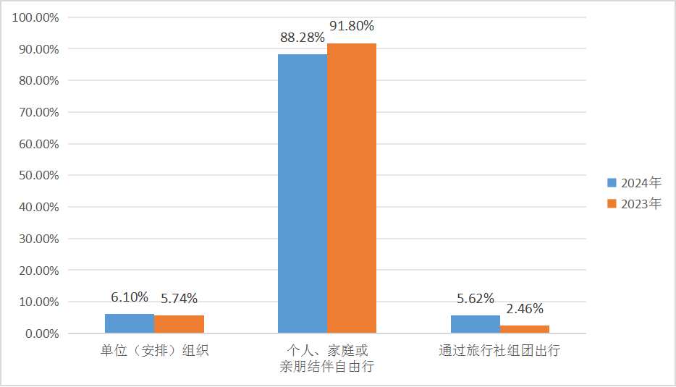

图6：近二年本市国内游客游览方式构成

近两年的数据显示，游客出行方式以个人、家庭或亲朋结伴自由出行为主，占比均在88%以上，而以单位组织方式出行的游客出现了上升，同比增加了0.36个百分点。

近年来，随着国民生活水平的提高和旅游观念的转变，伴随乡村旅游点和民宿业兴起及配套设施的日益完善，越来越多的家庭趋向于自主性更高的亲子游、采摘游，亲朋结伴同行短途自驾休闲游成市场主流。建议做好相关配套措施和服务，加强区域内的旅游宣传工作，从而进一步提升本市旅游热度。

同时，旅游社组织游客出行方式占比较低，随着越来越便利的交通出行方式，对传统旅行社业务带来了一定的冲击，建议旅行社行业高度关注国内旅游变化，适时开发精品线路，调整经营策略。

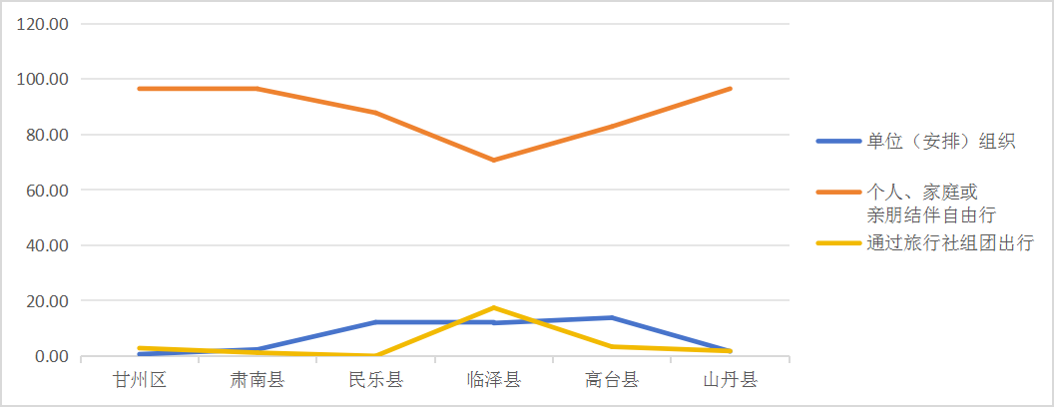

图7：2024年本市各县（区）国内游客游览

方式构成占比情况（单位：%）

从县区看，甘州区（96.51%）、肃南县（96.45%）、山丹县（96.52%）三地接待的游客以个人、家庭或亲朋结伴自由出行方式出行的游客占比高于全市平均水平。

## 四、游客对本市游览的旅游景区（景点）类型分析

2024年国内游客在本市游览的旅游景区（景点）类型中A级旅游景区（文化和旅游部门评定的5A级、4A级、3A级、2A级等旅游景区）最为受欢迎，占比为90.38%，其次为文化场馆（博物馆、图书馆、美术馆、影院剧院等文化场馆），城市公园、游乐园（主题公园）、绿道等休闲娱乐类区域，商场、步行街、集市等购物花费类区域，革命活动地、战役发生地、纪念馆、爱国主义教育示范基地等红色旅游类区域，传统村落、农（牧、渔）家乐、农业田园、牧场、渔场等乡村旅游区域，音乐节、演唱会、展览及节庆活动等相关区域，占比分别为35.37%、24.66%、21.22%、15.33%、7.12%、3.05%，以上各类型景区（景点）都未游览的游客占2.28%。

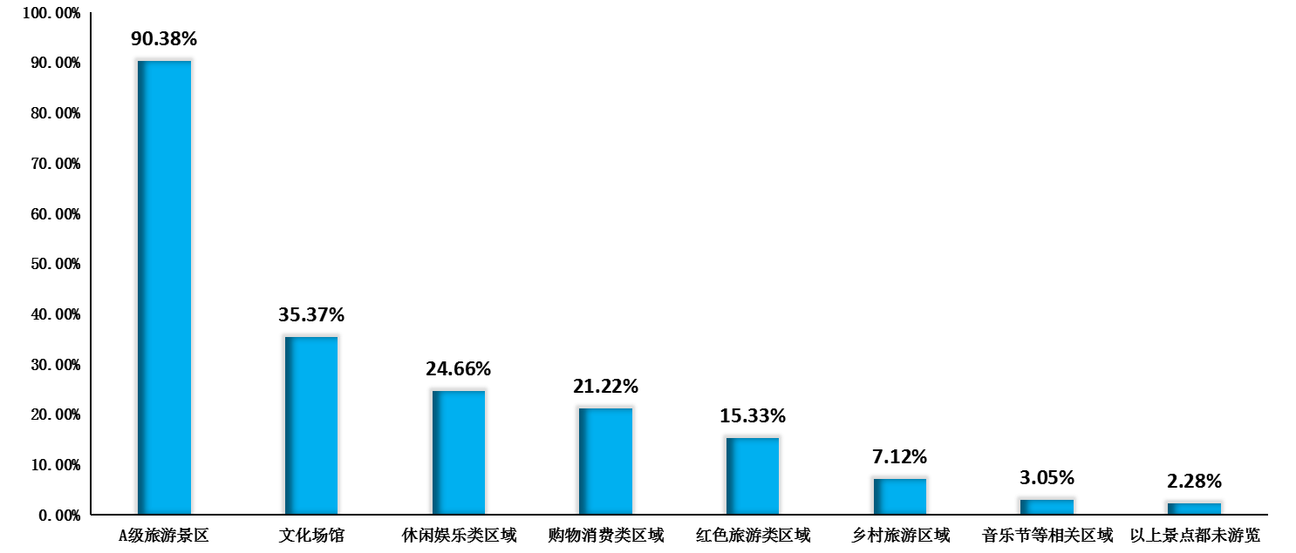

图8：2024年国内游客游览的旅游景区（景点）类型构成

“丝路明珠，彩虹张掖”，本市旅游资源丰富，近年来，本市依托本土旅游资源，通过网络多媒体，为全国的网友展示了壮阔绝美的河西走廊风光，引来更多游客前往张掖市著名景点感受彩虹张掖的独特魅力。

“网红”效应给张掖市文化旅游宣传注入了一针“强心剂”，但从长远看，要吸引游客前来，靠的是特色、服务和性价比。建议充分挖掘各县（区）文旅资源，进一步强化张掖市旅游特色，实现全域旅游发展之路。

表4：2024年本市各县（区）国内游客游览的

旅游景区（景点）类型占比情况

（单位：%）

| 地区 | A级旅 游景区 | 文化 场馆 | 休闲娱乐 类区域 | 购物花费 类区域 | 红色旅游 类区域 | 乡村旅 游区域 | 音乐节等 相关区域 |
| --- | --- | --- | --- | --- | --- | --- | --- |
| 甘州区 | 38.71 | 24.11 | 19.05 | 13.66 | 1.99 | 0.83 | 1.66 |
| 肃南县 | 57.93 | 11.17 | 9.39 | 6.63 | 5.83 | 6.15 | 2.91 |
| 民乐县 | 42.08 | 16.29 | 9.82 | 15.40 | 7.48 | 8.15 | 0.78 |
| 临泽县 | 62.67 | 12.74 | 9.20 | 6.92 | 3.76 | 3.31 | 1.40 |
| 高台县 | 36.47 | 15.21 | 15.44 | 9.17 | 18.12 | 3.24 | 2.35 |
| 山丹县 | 46.60 | 16.78 | 5.12 | 8.92 | 16.28 | 5.36 | 0.94 |

各县（区）数据显示，临泽县的A级旅游景区（文化和旅游部门评定的5A级、4A级、3A级、2A级等旅游景区）最为吸引游客，甘州区的文化场馆（博物馆、图书馆、美术馆、影院剧院等文化场馆）亮点较大，城市公园、游乐园（主题公园）、绿道等休闲娱乐类区域中甘州区为最，绿道等休闲娱乐类区域、商场、步行街、集市等购物花费类区域民乐县占首，革命活动地、战役发生地、纪念馆、爱国主义教育示范基地等红色旅游类区域中高台县占比最大，全市各县（区）均独具特色。

## 五、游客在张掖市停留时间分析

2024年国内游客在张掖市旅游的国内过夜游游客平均停留天数为1.69夜；在张掖市旅游的国内一日游游客的平均停留天数在1天以内。

建议：一是相关部门进一步优化旅游住宿单位，加强游客接待力度与游客住宿体验满意度，提高软硬件设施；二是优化旅游市场，保护并强化自身的传统与特色；三是在节假日旅游高峰期，加强部门合作，整治节日消费环境，规范文旅市场价格，达到多部门、多维度“全包围式”的执法效果。四是相关部门加强对住宿企业服务质量监管，根据投诉举报和案件查处情况，及时约谈相关市场主体，维护旅游服务形象。

## 六、国内游客在张掖市花费构成分析

**（一）国内游客花费构成**

2024年张掖市花费支出中交通费（含飞机、火车、长途汽车、轮船、自驾车或租车自驾的费用）位居首位，占全部支出的37.30%；餐饮费用支出占比为14.43%，位居第二；购物费用占比为12.73%，位居第三；其次为旅游景区（景点）门票（套票）的费用、交给旅行社或单位的费用、住宿费用、市内交通费用（主要指在本市（州）内乘坐公交、地铁、出租车、未含在景区门票（套票）中的观光游览车（船、缆车、飞行器）等费用）、文化艺术欣赏/娱乐的费用和医疗康养的费用，占比依次为10.59%、9.80%、8.52%、3.85%、1.73%和0.47%；其他费用（含居民服务、邮电通讯、中介等其他旅游费用支出）占比为0.58%。

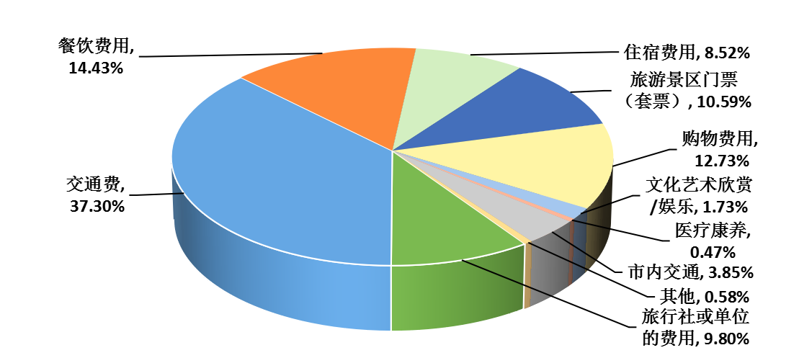

图9：2024年本市国内游客旅游花费构成

调查显示，2024年张掖市游客花费主要集中在交通费、餐饮费用、购物费用和旅游景区（景点）门票（套票）的费用方面，占比之和为75.05%。文化艺术欣赏/娱乐的费用占比较低，应该加强游客在本市文化艺术欣赏/娱乐方面的挖掘。本市旅游业花费结构有待进一步优化，旅游业对相关产业的带动作用还有很大提升空间。

表5：2024年本市各县（区）国内游客花费结构

（单位：%）

| 地区 | 旅行社  或单位  的费用 | 交通费 | 餐饮 费用 | 住宿 费用 | 旅游景  区门票  （套票） | 购物 费用 | 文化艺  术欣赏/娱乐 | 医疗 康养 | 市内 交通 | 其他 |
| --- | --- | --- | --- | --- | --- | --- | --- | --- | --- | --- |
| 甘州区 | 6.36 | 37.65 | 11.27 | 7.79 | 12.09 | 15.76 | 0.51 | 0.05 | 8.16 | 0.35 |
| 肃南县 | 1.61 | 37.42 | 21.15 | 12.74 | 13.61 | 10.72 | 1.26 | 0.48 | 0.77 | 0.23 |
| 民乐县 | 1.72 | 39.79 | 20.21 | 8.64 | 4.84 | 17.59 | 4.68 | 1.00 | 1.05 | 0.46 |
| 临泽县 | 26.86 | 32.99 | 11.78 | 5.21 | 8.36 | 8.69 | 2.48 | 0.56 | 1.88 | 1.20 |
| 高台县 | 8.74 | 37.48 | 15.40 | 5.44 | 3.50 | 21.10 | 2.02 | 1.87 | 3.55 | 0.89 |
| 山丹县 | 2.87 | 40.52 | 15.98 | 12.95 | 15.58 | 7.74 | 1.31 | 0.10 | 2.66 | 0.28 |

各县（区）数据显示，2024来山丹县接待的游客在交通上花费和旅游景区（景点）门票（套票）的费用最高；临泽县在旅行社或单位的费用上花费最高；肃南县接待的游客在吃上面最愿意花费；来肃南县和山丹县两地的游客在住宿花费上相对较高；来高台县的游客在购物和医疗康养占比高于其他县区；甘州区在市内交通费上花费较高；民乐县在文化艺术欣赏/娱乐的费用最高。

**（二）人均花费情况**

2024年本市国内游客人均花费694.72元，同比增长28.55%。其中，一日游游客人均花费590.21元，同比增长30.64%；过夜游游客人均花费1425.47元，同比增长21.00%。从区域看，过夜游人均花费前两位的为临泽县1445.18元/人，甘州区1425.55元/人；一日游人均花费前两位的为民乐县594.40元/人、肃南县592.00元/人。

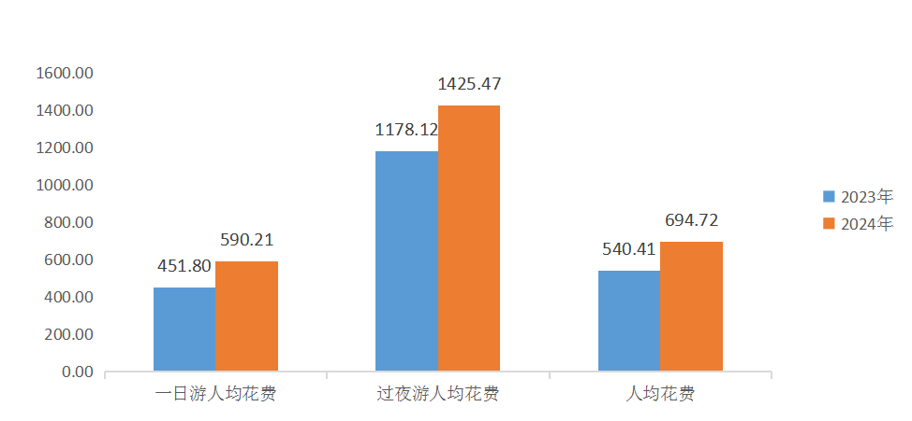

图10：近二年本市国内游客人均花费情况（单位：元/人）

各县（区）数据显示，县（区）间人均花费水平差异相当。其中，临泽县过夜游人均花费水平普遍高于其它县（区）；民乐县一日游人均花费水平普遍高于其它县（区）。

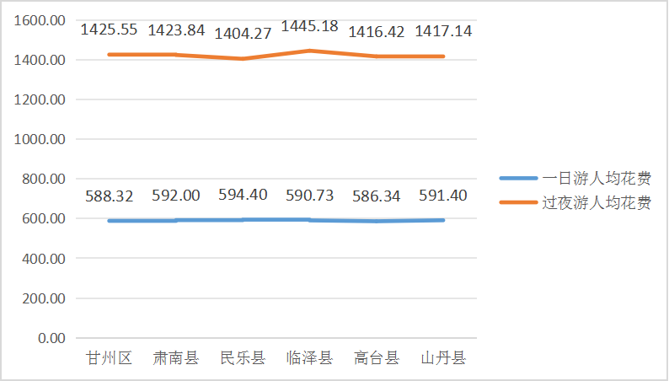

图11：2024年本市各县区国内游客

人均花费情况（单位：元/人）

**（三）住宿选择分析**

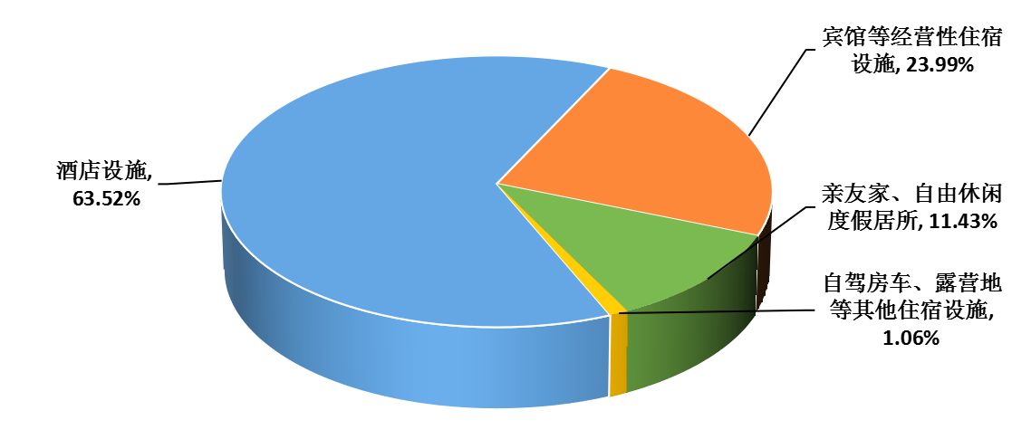

图12：本市过夜游客住宿设施构成情况

调查问卷显示：在过夜游客中有63.52%的游客选择住在酒店设施，有23.99%的游客选择住在宾馆、民宿客栈、家庭旅馆、疗养院、游船等经营性住宿设施，有11.43%的游客选择住在亲友家、自由休闲度假居所（房屋），有1.06%的游客选择住在自驾房车、露营地等其他住宿设施。

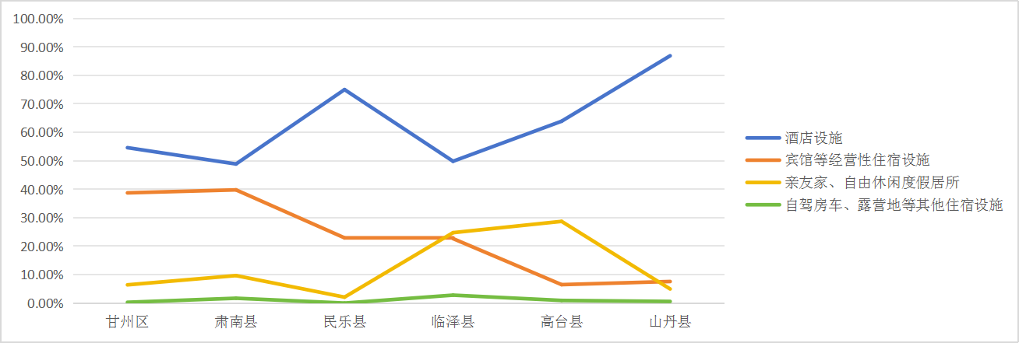

图13：2024年本市各县区过夜游客

住宿设施选择构成占比情况（单位：%）

各县（区）数据显示，酒店设施选择上，山丹县和民乐县的游客占比较高；住在宾馆、民宿客栈、家庭旅馆、疗养院、游船等经营性住宿设施选择上，甘州区和肃南县的游客占比排名前二。在调查过程中我们发现，随着人们的生活水平不断提高，以家庭为单位出游的游客逐渐增加，越来越多的游客更倾向于选择以文化特色为主题的新型民宿产品，但其基础设施均有待提高。建议：一是充分发挥行业协会的作用，加强行业自律建设，拓展合作空间，全面开启文旅部门、旅游饭店协会、饭店企业团结、合作共赢的新局面。二是聘请酒店管理专家或一线优秀服务人员进行培训，鼓励住宿企业创新服务模式，发展“一店一特色”的个性化服务品牌。三是创新监管方式，实施“体检式”暗访检查，严格组织星级饭店评定性复核，对检查不达标的企业进行约谈、督促整改或摘牌降级，联合相关部门依法查处饭店领域不履行合同、虚假宣传等违法违规经营行为。

# 第四章 样本基本信息分析

## 一、游客的性别构成

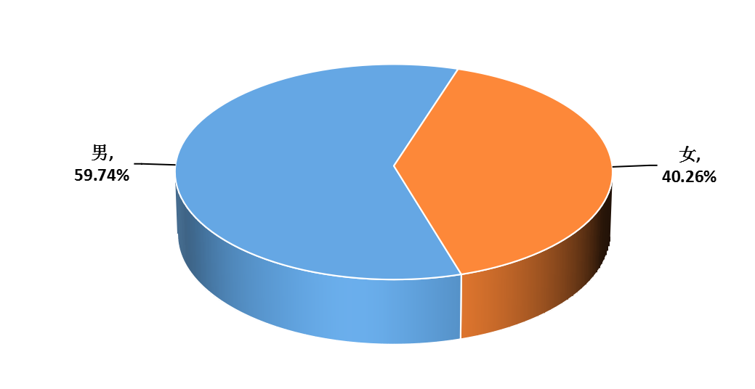

图14：2024年本市国内游客性别构成（单位：%）

2024年本市国内游客抽样调查样本中，男性游客占全部游客的59.74%，女性游客占40.26%，男性游客调查样本较多，可见男性游客出游意愿较往年有所提升。

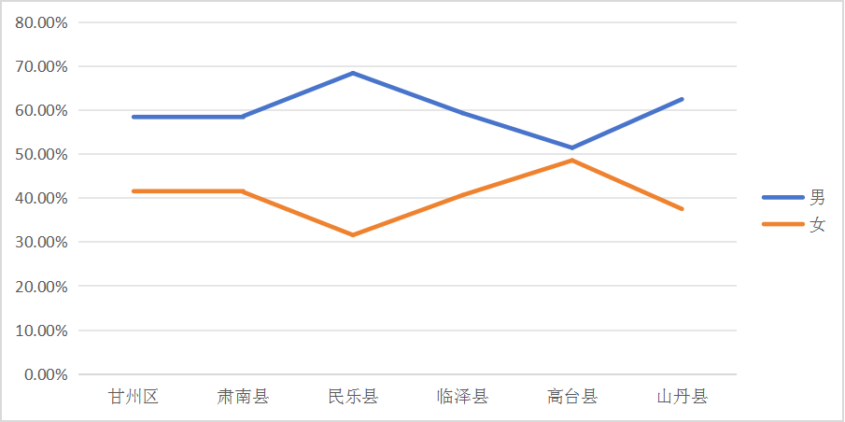

图15：2024年本市各县区国内游客性别构成（单位：%）

各县（区）数据显示，民乐县、山丹县的男性游客较多，高台县的女性游客相对较多，从样本结构构成上能反映不同地域对不同性别游客的吸引力。

## 二、游客的年龄构成

调查结果显示，2024年25—35岁的游客占全部游客比重的43.02%，占据张掖市国内游客的主体地位；

36—45岁的游客居第二位，占比为25.99%；

18—24岁的游客居第三位，占比为14.66%；

46—60岁的游客居第四位，占比为13.01%；

60岁以上和未满18岁的游客位居第五、第六位，占比分别为2.08%和1.24%。

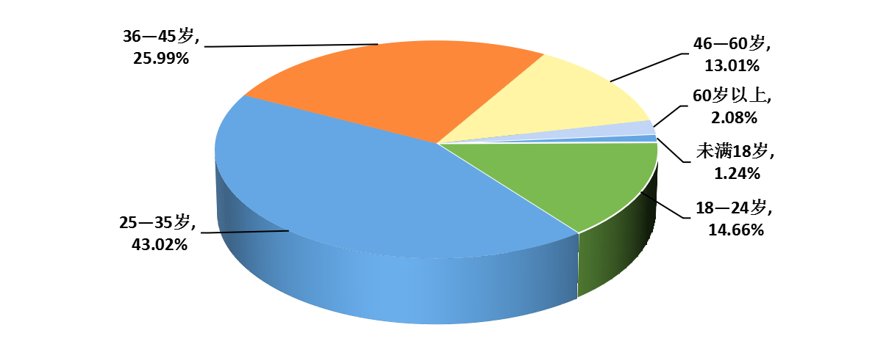

图16：2024年本市国内游客年龄构成

从年龄结构上看，青壮年依旧是本市接待国内游客客源市场的主力军，中老年游客市场需求不断扩大，同时，随着研学旅行的兴起，预计青少年游客数量将稳步增长。

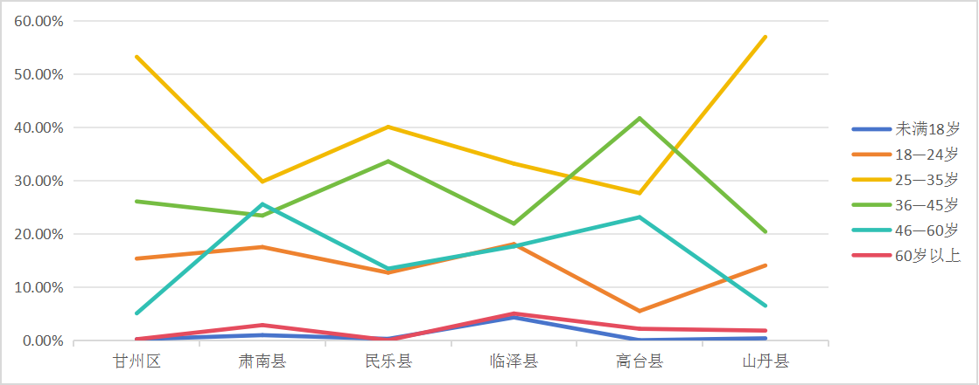

图17：2024年本市各县区国内游客年龄构成（单位：%）

## 三、一日游与过夜游游客情况

2024年本市国内游客抽样调查数据显示，来张掖市游客一日游游客比重为65.70%，过夜游游客比重为34.30%，来张掖市游客以一日游游客为主。

随着交通的不断便利和个人自由游的快速发展，本市的“快旅快游”比例也在不断提高，一日游游客比重的提高正说明了这一点。建议丰富夜间旅游产品，发展“夜经济”，拉长游客停驻时间，优化文化与旅游产业结构，从而形成本市旅游新的经济增长点。

## 四、游客客源地结构分析

**（一）国内游客客源地结构分析**

张掖市2024年国内游客来源地及占比如下：

1）甘肃省：50.78%

2）青海省：5.14%

3）陕西省：4.70%

4）四川省：3.46%

5）北京市：3.00%

6）上海市：2.42%

7）山西省：2.18%

8）江苏省：2.11%

9）河北省：2.01%

10）浙江省：1.96%

11）内蒙古自治区：1.89%

12）新疆维吾尔自治区：1.72%

13）辽宁省：1.55%

14）天津市：1.53%

15）山东省、重庆市：1.50%

16）湖南省：1.26%

17）河南省：1.14%

18）黑龙江省、宁夏回族自治区：1.11%

19）安徽省、吉林省：1.07%

20）湖北省：0.94%

21）江西省：0.92%

22）福建省：0.87%

23）广东省：0.70%

24）云南省：0.68%

25）贵州省：0.61%

26）广西壮族自治区：0.51%

27）西藏自治区：0.32%

28）海南省：0.24%

2024年国内游客来源地主要有如下特点：

1.2024年来本市旅游的游客以省内游客为主，占比达到50.78%；

2.周边六个省（自治区）（陕、川、青、宁、新、蒙）游客占全部游客的18.02%、占省外游客总数的36.61%；其中来自青海省的游客占比最大；

3.来张掖市的游客中除甘肃省外前十位省份的占比为28.87%；

4.来张掖市国内游客中外省游客占比前五位的省份为：青海省、陕西省、四川省、北京市、上海市；

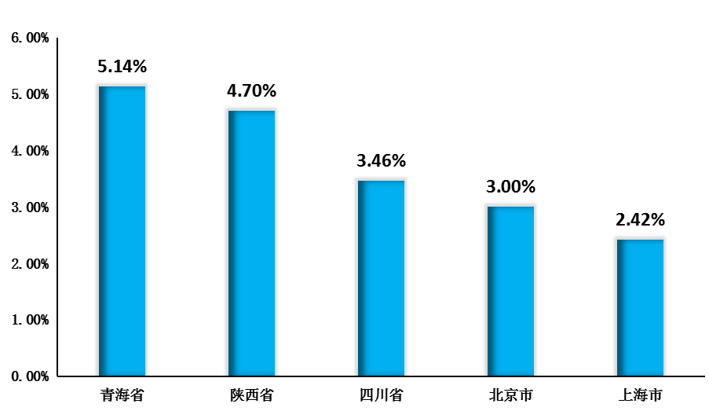

图18：本市国内游客客源地结构分布情况

5.2024年来张掖市的省外游客主要有以下特点：

（1）从性别来看：张掖市接待的省外游客以男性游客为主，男性游客占全部游客的59.99%，女性游客占全部游客的40.01%；

（2）从年龄结构来看：未满18岁的游客占比为0.64%、18—24岁的游客占比为12.16%、25—35岁的游客占比为42.72%、36—45岁的游客占比为26.87%、46—60岁的游客占比为15.35%、60岁以上的游客占比为2.26%；

（3）从旅游目的来看：以观光／休闲为目的的游客占比为83.47%、以探亲访友为目的的游客占比为11.81%、以商务活动为目的的游客占比为2.26%、以会议／培训／展览为目的的游客占比为0.89%、以文化艺术欣赏／娱乐为目的的游客占比为0.74%、以研学／体育／科技交流为目的的游客占比为0.39%、以医疗康养为目的的游客占比为0.44%；

（4）从交通出行方式来看：选择自驾车出行的游客占比为26.28%、选择乘坐公共交通工具出行的游客占比为72.98%、选择租车自驾出行的游客占比为3.40%、选择骑行、徒步等其他出行方式的游客占比为0.30%；

（5）从花费结构来看：游客在交通费（含飞机、火车、长途汽车、轮船、自驾车或租车自驾的费用）上占比为38.91%、餐饮费用占比为11.46%、住宿费用占比为8.84%、旅游景区（景点）门票（套票）的费用占比为10.68%、购物费用占比为10.70%、交给旅行社或单位的费用占比为12.97%、市内交通费用（主要指在本市（州）内乘坐公交、地铁、出租车、未含在景区门票（套票）中的观光游览车（船、缆车、飞行器）等费用）占比为4.45%、文化艺术欣赏/娱乐的费用占比为1.18%、医疗康养的费用占比为0.34%；其他费用（含居民服务、邮电通讯、中介等其他旅游费用支出）占比为0.47%。

**（二）省内游客客源地结构分析**

张掖市2024年省内游客来源地及占比如下：

1）张掖市：38.31%

2）兰州市：15.03%

3）酒泉市：11.16%

4）武威市 ：9.69%

5）嘉峪关市：6.39%

6）金昌市：5.63%

7）天水市：3.24%

8）平凉市：2.34%

9）定西市：2.10%

10）陇南市：1.57%

11）白银市：1.53%

12）庆阳市：1.10%

13）兰州新区：0.72%

14）甘南藏族自治州：0.67%

15）临夏回族自治州：0.52%

2024年省内游客来源地主要有如下特点：

1.市内游客占比为38.31%，游客构成市内游客居多；

2.周边三个市州（金昌、嘉峪关、酒泉）游客占全部游客的23.18%、占外地市州游客总数的37.57%；

3.来张掖市省内游客中外地市州游客占比前五位的市州为：兰州市、酒泉市、武威市、嘉峪关市、金昌市；

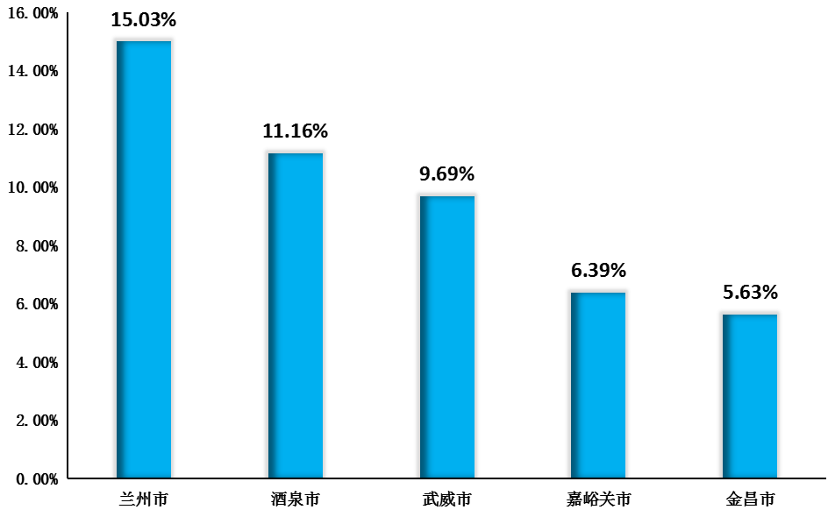

图19：本市省内游客客源地结构分布情况

4.2024年来张掖市的省内游客主要有以下特点：

（1）从性别来看：张掖市接待的省内游客以男性游客为主，男性游客占全部游客的59.49%，女性游客占全部游客的40.51%；

（2）从年龄结构来看：未满18岁的游客占比为1.81%、18—24岁的游客占比为17.08%、25—35岁的游客占比为43.32%、36—45岁的游客占比为25.14%、46—60岁的游客占比为10.74%、60岁以上的游客占比为1.91%；

（3）从旅游目的来看：以观光/休闲为目的的游客占比为77.48%、以探亲访友为目的的游客占比为13.12%、以商务活动为目的的游客占比为2.43%、以会议／培训／展览为目的的游客占比为3.34%、以文化艺术欣赏／娱乐为目的的游客占比为1.48%、以购物为目的的游客占比为0.95%、以研学／体育／科技交流为目的的游客占比为0.72%、以医疗康养为目的的游客占比为0.43%、以宗教活动为目的的游客占比为0.05%；

（4）从交通出行方式来看：选择自驾车出行的游客占比为67.19%、选择乘坐公共交通工具出行的游客占比为31.54%、选择租车自驾出行的游客占比为1.95%、选择骑行、徒步等其他出行方式的游客占比为1.29%；

（5）从花费结构来看：游客在交通费（含飞机、火车、长途汽车、轮船、自驾车或租车自驾的费用）上占比为34.15%、餐饮费用支出占比为20.24%、住宿费用占比为7.90%、旅游景区（景点）门票（套票）的费用占比为10.40%、购物费用占比为16.69%、交给旅行社或单位的费用占比为3.58%、市内交通费用（主要指在本市（州）内乘坐公交、地铁、出租车、未含在景区门票（套票）中的观光游览车（船、缆车、飞行器）等费用）占比为2.68%、文化艺术欣赏/娱乐的费用占比为2.81%、医疗康养的费用占比为0.73%；其他费用（含居民服务、邮电通讯、中介等其他旅游费用支出）占比为0.82%。

## 五、游客日常居住地构成

2024年全市接待的国内游客中日常居住在城镇的游客占所有国内游客的86.31%，日常居住在乡村的游客占所有国内游客的13.69%。

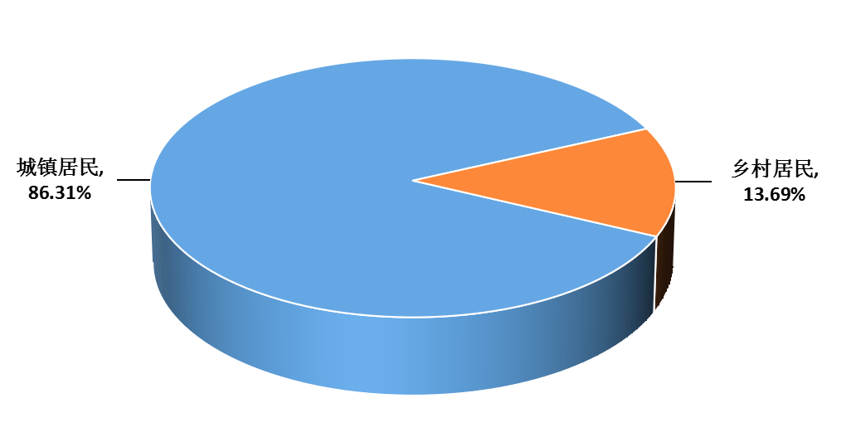

图20：2024年本市接待国内游客日常居住地构成

附件I

地方接待国内游客抽样调查问卷

《中华人民共和国统计法》第二十五条规定：统计调查中获得的能够识别或者推断单个统计调查对象身份的资料，任何单位和个人不得对外提供.泄露，不得用于统计以外的目的。

地方（甘肃省）接待国内游客抽样调查问卷

（市（州、盟）调查使用）

|  |  |
| --- | --- |
|  | 表 号：文 旅 统 调 5 表 |
|  | 制定机关：文 化 和 旅 游 部 |
|  | 批准机关：国 家 统 计 局 |
|  | 批准文号：国统制〔2024〕65号 |
|  | 有 效 期：2027 年 2 月 |

尊敬的女士.先生：

欢迎您来本市（州、盟）游览！为了不断提高我们的旅游接待水平，使您得到质价相符的服务，请您帮助填写这份调查问卷，在符合您情况的项目内填写或在**□**内用“√”表示。

感谢您接受本次调查！

中华人民共和国文化和旅游部

────────────────────────────────────────────────

甄别部分：

1. **您本次出游的时间，是否在6小时以上：**

**□**A.是 **□**B.否（如选“否”，请终止调查）

**2. 您本次游览的地点，离您日常居住（生活）以及工作（上学）的社区（村庄），距离是否在10公里以上：**

**□**A.是 **□**B.否（如选“否”，请终止调查）

**3. 您本次出游过程中，是否已经在本市（州）其他县（区、市）或景区（点）等区域参与了本项调查（地方接待国内游客抽样调查）：**

**□**A.是（如选“是”，请终止调查） **□**B.否

调查部分：

**1. 您目前的常住地是**_______省（自治区、直辖市）________市（州、盟）______县（区、市、旗）（常住地是指连续居住生活6个月以上的地区）

**2. 您的性别是： □**A.男 **□**B.女

**3. 您的年龄：**

**□**A.未满18岁 **□**B.18-24岁 **□C**.25-35岁

**□D**.36-45岁 **□E**.46-60岁 **□F**.60岁以上

**4. 您日常居住生活的地方是： □**A.城镇 **□**B.乡村

**5. 您本次出游，主要目的是（单选）：**

**□**A.观光／休闲 **□**B.探亲访友 **□**C.购物

**□**D.文化艺术欣赏／娱乐 **□**E.会议／培训／展览 **□**F.商务活动

**□**G.研学／体育／科技交流 **□**H.医疗康养 **□**I.宗教活动

**□**J.其他 （请注明）

**6. 您本次出游，是否住宿过夜：**

**□**A.是 **□**B.否（选“否”免填本题后续内容）

**如您出游期间住宿过夜，在本市（州）共住__________夜**

**其中：主要选择的住宿设施（住宿时间最长）是（单选）**

**□**A.住在酒店设施

**□**B.住在宾馆、民宿客栈、家庭旅馆、疗养院、游船等经营性住宿设施

**□**C.住在亲友家、自有休闲度假居所（房屋）

**□**D**.**住在自驾房车、露营地等其他住宿设施

**7．您本次出游，在本市（州）游览的旅游景区（景点）类型有（可多选）：**

**□**A.A级旅游景区（文化和旅游部门评定的5A级、4A级、3A级、2A级等旅游景区）

**□**B.文化场馆（博物馆、图书馆、美术馆、影院剧院等文化场馆）

**□**C.音乐节、演唱会、展览及节庆活动等相关区域

**□**D.城市公园、游乐园（主题公园）、绿道等休闲娱乐类区域

**□**E.商场、步行街、集市等购物花费类区域

**□**F.革命活动地、战役发生地、纪念馆、爱国主义教育示范基地等红色旅游类区域

**□**G.传统村落、农（牧、渔）家乐、农业田园、牧场、渔场等乡村旅游区域

**□**I.以上各类型景区（景点）都未游览（如有此类情况，不可勾选A-G选项内容）

8**. 您本次出游，来本市（州）游览的方式是（单选）：**

**□**A.单位（安排）组织

**□**B.个人、家庭或亲朋结伴自由出行

**□**C.通过旅行社组团出行

**□**D.其他 （请注明）

**9. 您本次出游，来本市（州）游览的交通出行方式是（可多选）：**

**□**A.乘坐（飞机、火车、轮船、汽车等）公共交通工具出行

**□**B.自驾车出行

**□**C.租车自驾出行

**□**D.骑行、徒步等其他出行方式

**10. 您本人本次出游期间的花费情况：**

**您计划在本市（州）游览 天，今天是您来本市（州）的第 天。**

**（1）您本人本次出游，交给旅行社或由单位支付的费用是：** 元（如未发生此项费用支出，本项目请填“0”）。

**（2）您本人本次出游期间支出的交通费** 元。（如此项费用已含在交给旅行社或由单位支付的费用中，本项目请填“0”）

其中：A.飞机元、

B.火车元、

C.长途汽车元、

D.轮船元

E.自驾车或租车的花费总额 元（自驾车或租车自驾的游客填写）

**（3）除上述（1）（2）两项费用之外，截至此时，您本人在本市（州）游览期间支付的费用是：** 元。

其中：A.餐饮 元

B.住宿 元

C.旅游景区（景点）门票（套票） 元

D.购物 元 其中:购买文创产品 元

E.文化艺术欣赏／娱乐 元

F.医疗康养 元

G.市内交通 元（主要指在本市（州）内乘坐公交、地铁、出租车、未含在景区门票（套票）中的观光游览车（船、缆车、飞行器）等费用）

H.其他 元（含居民服务、邮电通讯、中介等其他旅游费用支出）

**11. 您本次出游，在我省停留期间，共游览了** **个市（州）？**

**分别是** 、 、 。

**非常感谢您接受本次调查，祝您旅游愉快！**

**以下为调查员填写部分**：

1. **本次问卷调查结束的时间是：** **年** **月** **日** **点** **分**（请用24小时制填写时间）

**2.本次问卷调查时长：** 分钟

**3.本次问卷调查地点**：_______省________市（州）______县（区、市） 调查点

**4.调查员签名：** **联系电话：**

附件II

张掖市2024年抽样调查点位

及样本量分布表

2024年张掖市各调查点位样本量分布情况表

| **县（区）** | **调查点名称** | **2024年（份）** |
| --- | --- | --- |
| 甘  州  区 | 张掖大佛寺景区（4A） | 135 |
| 张掖湿地公园（4A） | 130 |
| 张掖市甘州区平山湖景区（4A） | 135 |
| 甘州区张掖芦水湾生态景区（4A） | 130 |
| 张掖沙漠体育公园（4A） | 120 |
| 张掖市甘州区甘泉红色历史文化旅游区（4A） | 120 |
| 张掖华辰国际大酒店 | 75 |
| 张掖站 | 250 |
| 肃  南  县 | 肃南裕固族自治县裕固族民俗度假区（4A） | 75 |
| 马蹄寺旅游景区（4A） | 70 |
| 中华裕固风情走廊（4A） | 70 |
| 肃南裕固族自治县文殊寺石窟群旅游景区（4A） | 70 |
| 南裕固族自治县康乐镇冰沟丹霞景区（4A） | 70 |
| 祥瑞宾馆 | 45 |
| 民  乐  县 | 民乐县扁都口生态旅游景区（4A） | 85 |
| 滨河九粮液文化旅游景区（4A） | 80 |
| 民乐现代丝路田园综合体旅游景区（4A） | 80 |
| 民乐博物馆 | 40 |
| 盈丰国际酒店 | 45 |
| 高铁站民乐站 | 75 |
| 临  泽  县 | 张掖七彩丹霞旅游景区（5A） | 355 |
| 丹霞口文旅小镇景区（4A） | 210 |
| 红桥庄园景区 | 45 |
| 德源农庄景区 | 45 |
| 七彩宾馆 | 40 |
| 临泽火车站 | 105 |
| 临泽高铁南站 | 105 |
| 高  台  县 | 高台县大湖湾文化旅游风景区（4A） | 85 |
| 高台县中国工农红军西路军纪念馆（4A） | 85 |
| 高台县月牙湖景区（4A） | 85 |
| 高台宇阳国际大酒店 | 35 |
| 高台火车站 | 70 |
| 高台南站 | 70 |
| 山  丹  县 | 山丹县焉支山景区（4A） | 325 |
| 山丹县博物馆 | 55 |
| 山丹马场景区 | 55 |
| 南湖生态植物示范园 | 55 |
| 山丹艾黎纪念馆 | 55 |
| 山丹世博酒店 | 45 |
| 瑞景酒店 | 45 |
| 山丹火车站 | 80 |
| 山丹马场站 | 80 |
| **合计** | | **4030** |